|  |  |  |  |  |  |
| --- | --- | --- | --- | --- | --- |
| **주차** | 주차 | **기간** | 2021.7.15~ 2021.7.21 | **지도교수** | (서명) |
| 이번주 한일 요약 | Cpp 캐릭터 리플리케이션 완료 | | | | |

<상세 수행내용>

와이어 컴포넌트와 캐릭터 클래스 리펙터링 후 리플리케이션  
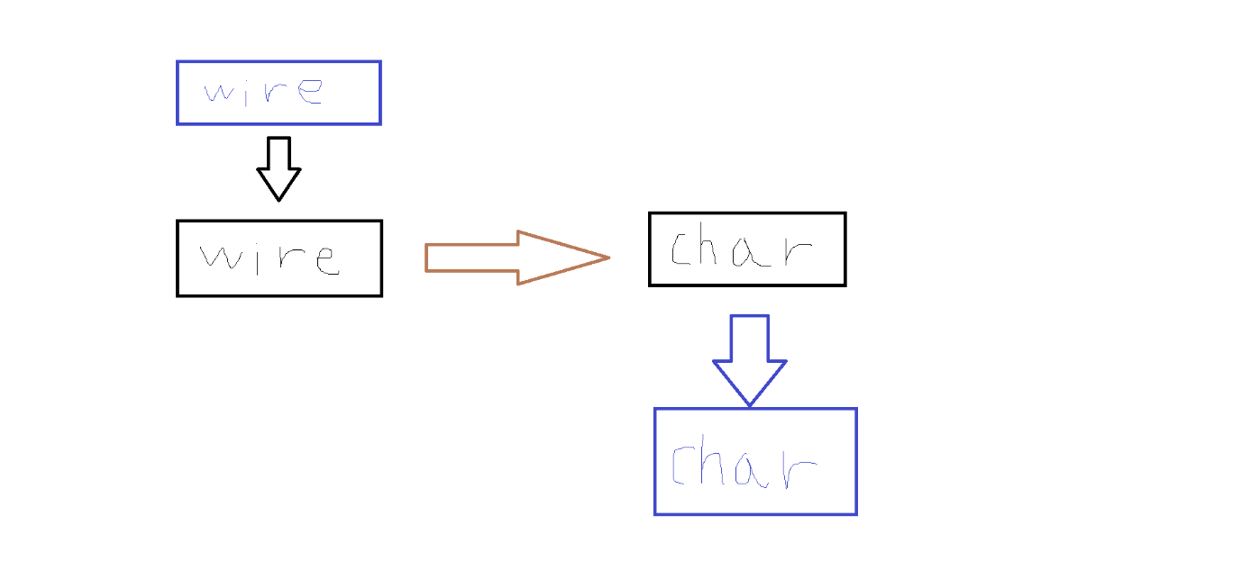

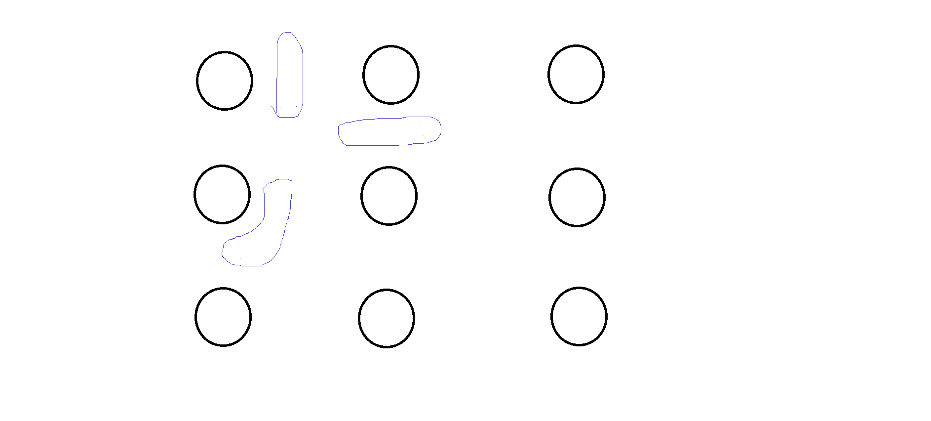

|  |  |  |  |
| --- | --- | --- | --- |
| **문제점 정리** |  | | |
| **해결방안** | 구글링 | | |
| **다음주차** | 주차 | **다음기간** | 2021.7.22 ~ 2021.7.28 |
| **다음주 할 일** | 머지 후 나머지 작업, 보스 BT 수정 및 체절 구현 | | |
| **지도 교수**  **Comment** |  | | |